**Bunter Herbst auf dem Markt**

Sprachniveau A2/B1

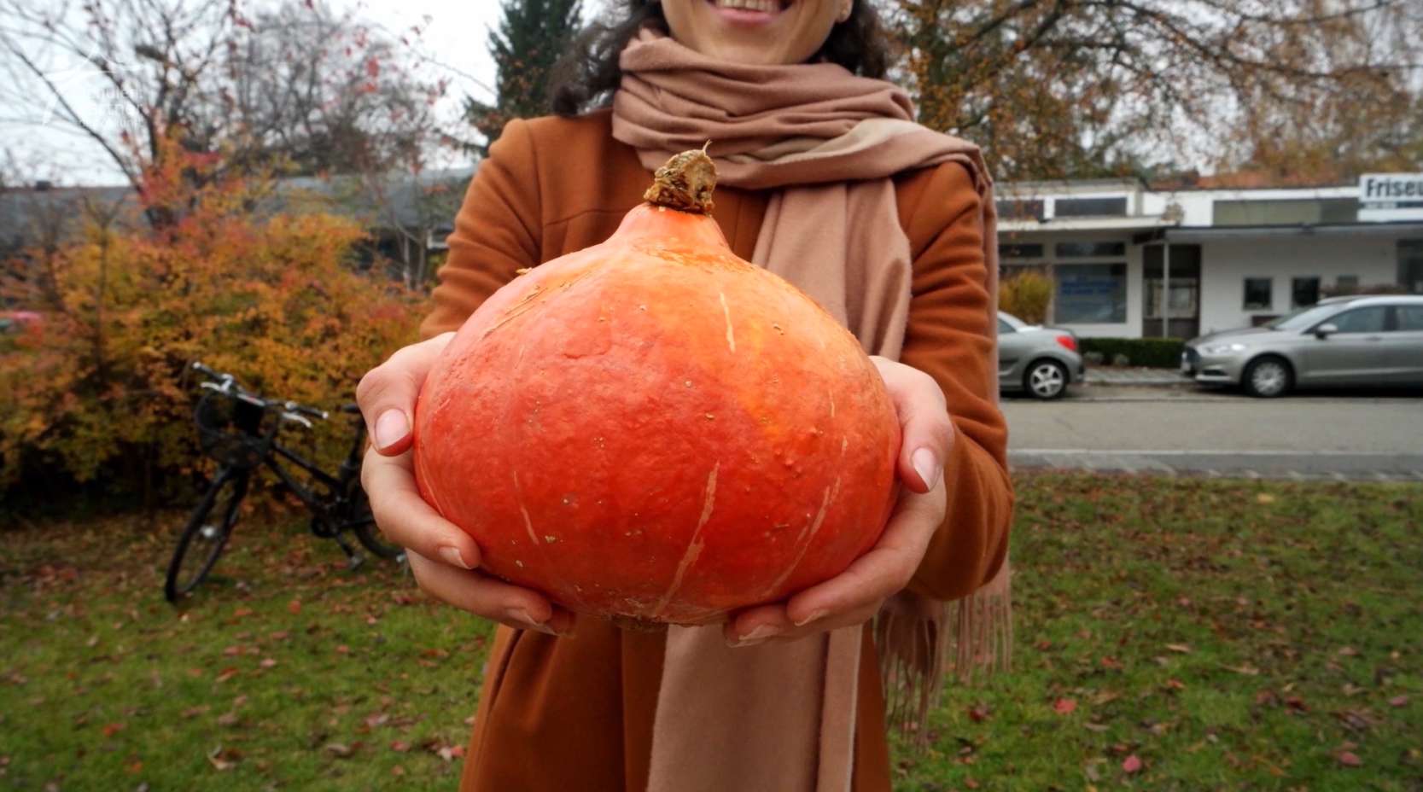

© PASCH-net/Ananda Bräunig

**Marwah geht gerne auf den Markt. Dort kann sie regional, saisonal und plastikfrei einkaufen. Besonders im Herbst gibt es viel leckeres Obst und Gemüse.**

*Ananda Rani Bräunig ist freie Journalistin mit den Schwerpunkten Kultur, Reisen und Bildung.*

**Transkript**

**Marwah**

Hallo, mein Name ist Marwah und ich zeige euch heute, wie man regional und saisonal einkauft. Ich fahre immer mit dem Fahrrad zum Markt. Manchmal gehe ich aber auch zu Fuß. Im Herbst ist es oft kalt und nass, deswegen habe ich immer einen Schirm dabei. Zum Einkaufen nehme ich immer meine Stoffbeutel mit. Ich versuche, Plastik und Verpackungen zu vermeiden.

Bei uns in der Nähe gibt es einen Markt, der regionales Gemüse verkauft. Das Gemüse kommt aus dem sogenannten Knoblauchsland. Das Knoblauchsland ist ein Anbaugebiet von Bauern aus der Region. In Deutschland ist der Herbst oft grau und verregnet, aber das regionale Gemüse ist trotzdem schön bunt. Zum Beispiel gibt es Äpfel und Quitten und als Gemüse Kohl, Kürbis, Karotten, Rote Beete und verschiedenes Wurzelgemüse.

Heute kaufe ich auf dem Markt einen Kürbis, Äpfel, Grünkohl, Feldsalat und Tomaten. Besonders typisch für den Herbst ist der Kürbis. Es gibt sehr viele verschiedene Kürbissorten. Ich habe hier einen Hokkaido. Ich kaufe jede Woche frisch ein. Weil ich wenig einkaufe, passt es sehr gut in meinen Fahrradkorb.

Ich kaufe gerne regional ein, denn es schmeckt lecker, es ist gesund und man weiß, woher das Gemüse kommt.

**Worterklärungen:**

regional: wenn etwas zu einer Region (einem bestimmten geografischen Gebiet) gehört

saisonal: wenn etwas zu einer bestimmten Jahreszeit (z.B. zum Sommer oder zum Herbst) gehört

deswegen: aus diesem Grund

der Schirm, die Schirme: ein Gegenstand (meist aus Metall und Plastik), den man öffnen kann und mit dem man sich vor Regen oder Sonne schützen kann

der Stoffbeutel, die Stoffbeutel: eine Tasche aus Stoff

die Verpackung, die Verpackungen: Material (z. B. Papier oder Plastik), in das man etwas einpackt/umhüllt, z.B. um es zu schützen und zu transportieren

vermeiden: etwas nicht machen

das Anbaugebiet, die Anbaugebiete: ein Gebiet, auf dem man z.B. Gemüse, Obst oder Getreide pflanzt

der Bauer, die Bauern/die Bäuerin, die Bäuerinnen: jemand, der auf dem Land arbeitet, um Essen herzustellen, wie Pflanzen oder Tiere

verregnet: regnerisch; wenn es den ganzen Tag regnet

die Quitte, die Quitten: gelbe, sehr harte Frucht; Oft macht man aus Quitten Marmelade.

der Kohl, die Kohle: Gemüse mit großen Blättern; Kohl gibt es in verschiedenen Farben

die Rote Bete, die Roten Beten (wird auch Rote Rübe genannt): rundes rotes Gemüse

das Wurzelgemüse: Gemüse, bei dem der essbare Teil unter der Erde wächst

der Grünkohl, die Grünkohle: grünes Blattgemüse, das erst im Winter geerntet wird

der Feldsalat, die Feldsalate (auch als Rapunzel bekannt): grünes Blattgemüse

der Fahrradkorb, die Fahrradkörbe: ein Behälter am Fahrrad, in der man Dinge transportieren kann